¿DESPENALIZACIÓN CÓMO Y CUÁNDO?

Como Pastoral Nacional de Adicciones y Drogadependencia nos proponemos generar espacios de diálogo y reflexión acerca del tema de la Despenalización de la tenencia de drogas para consumo personal.

Es urgente que Diócesis y parroquias reflexionemos sobre el tema porque como dice la exhortación apostólica Evangelii Gaudium (207)

“Cualquier comunidad de la Iglesia, en la medida en que pretenda subsistir tranquila sin ocuparse creativamente y cooperar con eficiencia para que los pobres vivan con dignidad y para incluir a todos, también correrá el riesgo de la disolución, aunque hable de temas sociales o critique a los gobiernos. Fácilmente terminará sumida en la mundanidad espiritual, disimulada con prácticas religiosas, con reuniones infecundas o con discursos vacíos”.

“El problema de la droga afecta a todos los argentinos y debe ser resuelto con la participación de todos, teniendo en cuenta que no todos tienen la misma responsabilidad; pero nadie debe sentirse excusado de participar. Al mismo tiempo, Queda claro que es necesario fortalecer a toda costa a la familia argentina, ámbito donde se generan en muchas oportunidades las causas que llevan a algunos de sus miembros a la adicción a las drogas. Y también ámbito esencial de contención para aquellos que buscan salir del agobiante problema. La familia no goza hoy en día, de un clima adecuado para que sus miembros puedan interrelacionarse de manera óptima, en particular ante la recurrente ausencia de los padres como consecuencia de la compleja situación económica que se vive, entre otros motivos…
La gravedad de la amenaza que genera la droga a toda la sociedad, hace imprescindible la concreción de políticas públicas, por parte de los gobernantes, que vayan más allá de las opciones partidarias, que se mantengan en el tiempo aun con el cambio de funcionarios y que apelen también al apoyo por parte de la sociedad civil e instituciones como la Iglesia católica. Es necesario coordinar esfuerzos, concretar vínculos entre todos aquellos que se encuentran trabajando en esta área… Como dijera el Papa Francisco en su visita al Hospital San Francisco de Asís, en el viaje a Brasil, en el 2013, “lo que prevalece con frecuencia en nuestra sociedad es el egoísmo. ¡Cuántos «mercaderes de la muerte», que siguen la lógica del poder y el dinero a toda costa! La plaga del narcotráfico, que favorece la violencia y siembra dolor y muerte, requiere un acto de valor de toda la sociedad”.
La amenaza que enfrenta la sociedad con el problema de la droga es enorme. Son muchas vidas que se pierden, son muchas familias que se destrozan, son muchos jóvenes y niños que se quedan sin posibilidad de futuro alguno. En particular, el fenómeno afecta en forma más grave a los que no tienen los recursos adecuados para afrontar los problemas que generan las adicciones, es decir, afecta sobre todo a los más pobres de la sociedad.
XIX Encuentro y del I Congreso de Pastoral Social Salta, 1º de noviembre de 2015

“Despenalizar el consumo es enviar un mensaje equívoco a los jóvenes” P. Pepe (La Nación, 25 de septiembre de 2015)

Perspectivas políticas y eclesiales
Ignacio Puente Olivera

En términos políticos, la asistencia está en crisis porque el desarrollo ideológico sobre las políticas que deben regir la asistencia perdieron basamento empírico porque están muy ideologizadas.
Los que van caminando en el territorio saben las consecuencias que tiene la despenalización, cuánto más hay que pasar para poder plantearnos esta situación.
Desde la gestión pública esto se hace muy difícil. Nosotros somos los que llevamos la política de reducción de daños: escuchamos a todos y tratamos de hacer el menor daño posible.
Los hospitales polivalentes no entienden la situación del adicto. En esta situación de “hippie con Osde”… hay necesidad de llevar adelante políticas públicas, pero ¿cómo hacemos? En estos tiempos de cambio, ¿quién va a venir? A mí me preocupa qué va a pasar, cambian los funcionarios. Generalmente vienen gentes con marcos teóricos muy buenos pero sin basamento empírico.

Paradigma ético-jurídico: asociado al modelo neoliberal. Aunque hoy lo llevan adelante países como Rusia, que de neoliberal no tiene nada. EL consumidor como delincuente llega de la mano de la DEA. Y surge la ley que afirma la ilegalidad de la sustancia. En ese momento, la iglesia y los evangélicos construyeron la respuesta de las comunidades terapéuticas, una manera de hacerse cargo del otro. La Iglesia no teoriza: se mete. A fines de los 70, 80.
Cuando se arma la SEDRONAR se quiere meter a las comunidades terapéuticas dentro del sistema de salud.

Paradigma médico-social: vinculado a lo neoliberal. Cuando se radicalizó la mirada médica sobre el problema. ¿Cómo se soluciona? Con una pastillita. Esto surge en España como lucha contra la heroína.

Paradigma psicosocial: el problema no es de chico que tiene una situación de consumo sino de él y su entorno. Se recomiendan terapias de familia. Desde una mirada nacional y popular, se respeta al chico.

Paradigma socio-cultural: es un problema de la sociedad, no del pibe. El consumidor es la expresión de una dolencia cultural. Como fue excluido en los 90, consume. Estigmatiza la pobreza. Este paradigma saca de eje a la sustancia: legalicemos las sustancias. Acá los problemas son los procesos culturales. Si restituimos los derechos, el consumidor deja de consumir. Pero quita toda complejidad al problema.

Hay que ponerle nombre al problema. Esto es una opinión personal. A mí me llama mucho la atención la necesidad de canonizar a la sustancia: decir que la sustancia NO ES EL PROBLEMA. Estos paradigmas llevan banderas que no nos ayudan a resolver los problemas.

En el 97% de los pibes que se meten presos, el problema es la adicción, no el delito. En los sectores vulnerables el consumo es subsidiado por el delito. Y la solución no es meterlo presos. El pibe vive una situación de complejidad. No criminalizamos al adictos pero somos funcionales a un sistema que lo único que hace es meterlos presos.

Las respuestas son únicas para cada pibe. La SEDRONAR en la calle implicó que otras instituciones se sacaran los pibes de encima. Los hospitales hoy no internan. Hay mucha hipocresía con respecto a esta temática. Tienen que dejar de ocupar espacios en esta temática gente que no hace nada. En la SEDRONAR hay un alto nivel de incoherencia. No hay lógica allí.

La cuestión de consumo y los adictos ha tenido tanta complejidad que los políticos no tienen tiempo de analizarlo. La SEDRONAR no existe por capricho y debería hacer lo que hacen los centros barriales: poner gente en el territorio, que ayude a articular en y con los distintos ministerios. La SEDRONAR tiene una razón de ser y no ser solamente un riñón del sistema de Salud.

El paradigma sociocultural no ha sabido construir una respuesta eficaz, entonces solo critica los paradigmas anteriores, con una mirada bastante limitada. Los CPA son cáscara vacía. La SEDRONAR no puede dar cursos de capacitación. El problema es más complejo.

En política el espacio que no lo ocupa uno lo ocupa otro. Hay que sentarse a hablar con la gente que se enfrenta a la no-respuesta. En las villas, en los barrios, el Estado siempre picotea. La política cuando aborda los barrios los aborda mal. El Estado tiene que tener una presencia más humilde, más de compañero, buscando soluciones.

Los CEPLA son un club barrial. Es buenísimo desde lo preventivo, va a depender de quién lo esté manejando. En la actualidad los CEPLA son un desastre. Murgas, murales… ¿y después qué? Les falta lo que hacen los curas con los centros barriales.

PERSPECTIVAS ECLESIALES

El gran problema de la Iglesia argentina es que a veces se habla demasiado a sí misma. Y entonces la política no la entiende. La política decodifica de otra manera.
Yo espero todo de los curas villeros porque sé que son los que meten el dedo en el ojo y hacen las preguntas obvias.
La Iglesia tiene el poder que emana del trabajo cotidiano. Los curas tienen que hablar, tienen que decir y el que no entiende, que se joda. Sino hablan los que no tienen que hablar.
Estoy preocupado por lo que va a pasar: si realmente queremos una SEDRONAR que acompaña las políticas públicas que ustedes hacen en la cotidianeidad, necesitamos que la Iglesia lo diga. Es importante para un montón de anónimos que se apoya un montón en lo que dice la Iglesia sobre este tema.
Entiendo los tiempos políticos, que hay que cuidarse, pero tienen mucho para decir.

LA DESPENALIZACIÓN DESDE EL PUNTO DE VISTA LEGAL (1)

Ignacio Yacobucci

La ley es penal y abarca cuestiones procesales. Esta ley prevé el tema del agente encubierto. El tema en debate es la tenencia para consumo personal.

Hay 3 tenencias:
- Simple
- Para fines de comercialización
- Para consumo personal

Sanciona desde el cultivo hasta el momento en el que se comercializa y finalmente llega al consumidor.
Fallo Arriola: gira en torno al artículo 19 de la Constitución, privacidad del consumo, y allí el Estado no tiene nada que decir.

Con una nueva Corte que se viene, pueden decir algo distinto, pueden cambiar algún matiz y reanalizar la cuestión.

Lorenzetti lo analiza desde el punto de vista liberal: cita a Hobbes y a Locke, nuestra Constitución es netamente individualista. Las acciones que hacemos en lo privado y no afectan a terceros no pueden ser penalizadas. Esto mismo lo dice Fayt, aunque él difiere cuando dice que tiene que garantizar el derecho a la salud, el derecho a un tratamiento.
Hay un anclaje constitucional en el derecho a la salud para quienes sufren del consumo de drogas.
Más allá del derecho a la salud, no es ésta la solución para el problema del consumo de drogas. Igual el Estado no asumió tampoco su responsabilidad.
Lorenzetti dice que en los delitos de tenencia, el que tiene droga en escasa cantidad no genera ningún peligro a la salud pública.

El fallo más claro es el de la Dra. Argibay: la tenencia para consumo personal se tiene que entender como constitucional pero hay algunos casos en los que enfrenta el art. 19 de la Constitución. No todos los casos. Hay que ver cada caso:
- Dónde: en tu casa, en la plaza (puede afectar a terceros)
- Con quién: una persona, o varias personas (hay consentimiento)

Hay cosas que se van comprobando a lo largo del tiempo:
- Fracaso en la política de persecución al consumidor
- Zaffaroni le impide al juez usarlo (al consumidor) como prueba para investigar a los traficantes
- Lo que cada uno hace en lo privado no tiene valor, no se puede juzgar de ninguna manera. El Estado no puede imponer una moral. El consumo es un problema moral.

Cada juez parte de un punto de vista filosófico y antropológico diferente, asumiendo que los ciudadanos son libres.
Trabajando en Tribunales, veo que la gente se va insensibilizando: no se ven las historias de cada expediente. Para los jueces es más un silogismo.

LA DESPENALIZACIÓN DESDE EL PUNTO DE VISTA LEGAL (2)
Juan Bautista Etcheverry

Soy abogado pero me dedico a la filosofía del derecho.
Hay 3 cuestiones, preguntas, cuando hablamos de la despenalización

- ¿Es constitucionalmente legítimo sancionar penalmente el consumo de estupefacientes para consumo personal? (la abordó Ignacio)

- ¿Es políticamente conveniente sancionar penalmente? (la voy a abordar yo)

- ¿Podría existir un deber del legislador de sancionar la tenencia de estupefaciente para consumo personal? (la dejo planteada)

Con respecto a la segunda pregunta, “encará este problema ante la función pedagógica y ejemplar de la ley”, me sugirió Cheché (sacerdote que lo convoca para la exposición).
Y me planteo: ¿Las leyes tienen una función pedagógica y ejemplar?
Y me fui más atrás. Y digo: toda norma tiene una función ejemplar y pedagógica.
La norma tiene una raíz en la actividad artesanal: así se denominaba a una herramienta que ayudaba a construir un artefacto recto.
La norma entonces mide la rectitud de la acción humana.
La norma jurídica refuerza esa capacidad ejemplar y pedagógica, más que las normas morales: establece qué ha de obrar y qué consecuencias se generan si obra de tal o cual manera. También se la denomina imperativa o coactiva.

En el caso del derecho penal, esa fuerza es más reforzada: las consecuencias son especialmente gravosas. El derecho penal es subsidiario: si las otras normas motivan a generar buenas conductas, el derecho penal no interviene.

EN SÍNTESIS: Toda norma tiene una función pedagógica, refuerza esa función porque la sanción que impone es la más gravosa.

En Arriola se dice que no se persigue más al consumidor. Nosotros vamos a usar el otro argumento: la ejemplaridad de la ley.

Con respecto a la despenalización, esta es una pregunta que necesita una decisión prudencial. La pregunta esencial es: ¿es necesario utilizar la sanción penal para quien consume estupefacientes? Y si no se logra con esas herramientas, está legitimado que se usen otras.
Decisión prudencial: hay que conocer la realidad concreta en la que nos hacemos esta pregunta. No es una pregunta abstracta. Es para las condiciones político-sociales de la Argentina.
Como filósofo de derecho, no me atrevo a hacer observaciones en relación a esta cuestión porque supone conocer la realidad concreta.

Existe un especial riesgo ante la eventual despenalización que pretende llegar a un estado de derecho: se pasa sin solución de continuidad de la penalización y prohibición a la creación de un derecho donde se termina fomentando determinada conducta. Esto es un riesgo. (Análogamente, cita casos donde se pasó de la prohibición del aborto al derecho al aborto y sus consecuencias.)

Bs.As. 13 agosto 2015. Fallo.
No se discute si se podría tener marihuana para consumo personal sino que se le pide al juez que el Estado le provea la marihuana a un sujeto para consumo personal con fines medicinales.

Quienes tienen más poder para responder con respecto a la despenalización son los que están en contacto con esa realidad bien cerca.

Se deja claro que en el tema del consumo de drogas está implícito el tema de la libertad de las personas y si el Estado va a garantizar a los adictos el acceso a tratamientos en el caso de que se despenalice.

Toxicología: Consumo de cannabis natural y sintética: estado actual del conocimiento científico
Dr. Luis Ferrari

En EE.UU. se invierte mucho dinero en el desaliento a los jóvenes para el consumo.
Lo que se viene (drogas de diseño) ante la marihuana es tremendo.

En el 2009 había 160 nuevas drogas; en 2013 pasaron a 350; y ahora en 2015, 540 existen nuevas sustancias psicoactivas del tipo llamadas de diseño.

En los medios de comunicación se habla de drogas y se habla mal porque confunde a la opinión pública.

La marihuana (con eso de que es medicinal) quedó como la “pobrecita víctima” de la condenación de moralistas.

Han cambiado los principios activos de la marihuana comparados con la que se consumía en los años 60.
En Canadá han vuelto para atrás con respecto a la liberación de la marihuana.

CANNABIS: la droga más vieja del mundo

- Cannabis ha sido utilizada >4000 años por sus efectos terapéuticos y eufóricos
- Es la droga ilícita mas abusada en el Mundo
- Marihuana, hashish, sinsemilla
- >421 comp.qcos. y >60 cannabinoides: cannabidiol (no-psicoactivo), cannabinol (10% psicoactivo y como THC)
- De diseño o cannabinoides sintéticos: Spice, K2, fake marijuana y otros agonistas CB1

La esquizofrenia y la psicosis se da cuando la concentración de THC es mayor.

Efectos de la marihuana:
- Altera la conciencia
- Actúa sobre el cerebro: sobre la memoria y el aprendizaje
- Hay riesgo de adicción, demostrado científicamente. Es puerta para otro tipo de drogas

- marihuana es una droga psicoactiva, o alteradora de la conciencia.
NO LO ES EL TABACO.

- El primer punto de acción de la marihuana es el cerebro, particularmente
los centros cerebrales superiores que afectan a la conciencia. En la adolescencia sufre desarrollo activo.

- Los receptores de la marihuana están concentrados especialmente en el hipocampo, el cual afecta a las funciones superiores de los sentimientos, memoria y acción.

- Al actuar sobre estos sistemas cerebrales superiores, la marihuana produce algunos de sus beneficios medicinales, actuando sobre la percepción del dolor, humor, hambre y control muscular.

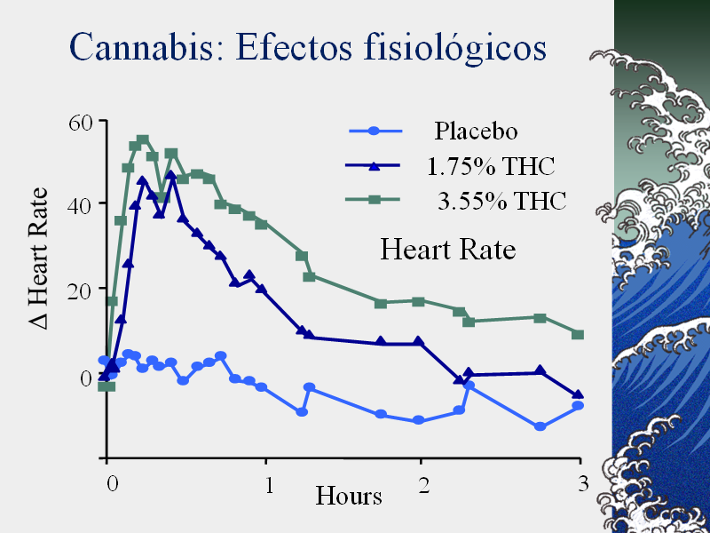

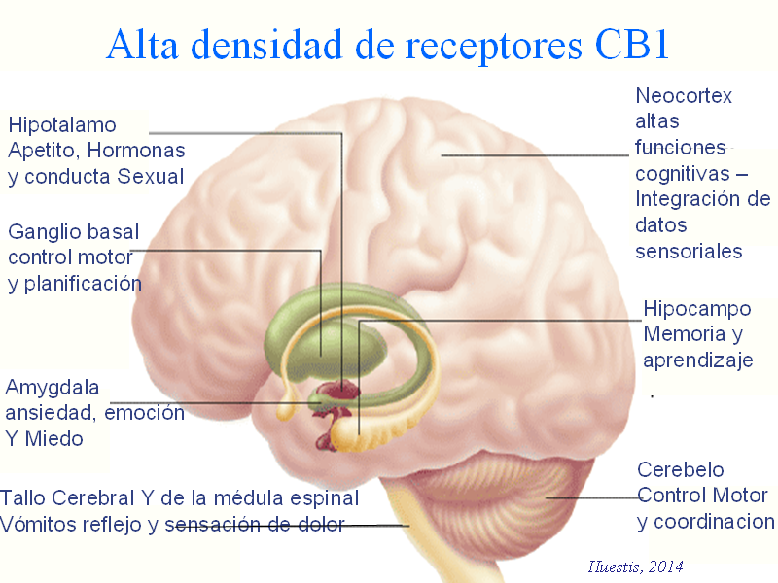

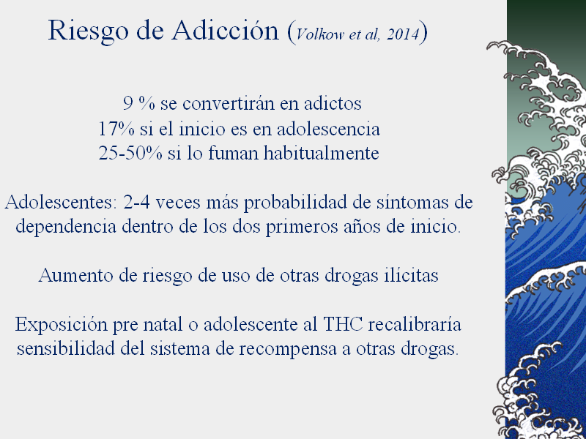

Despenalización: Cuestiones que aparecen
- No es inocua
- Con respecto al alcohol y el cigarrillo
- Es carcinógena? Es 60% más carcinógena que el tabaco
- Psicosis? Sí.
- Estudio en adolescentes – Kendell – 2003
- Posición actual – nexo esquizofrenia – consumo temprano: en ausencia de antecedentes familiares, aparecen cuadro esquizofrénicos ante el consumo alto de marihuana

CANNABINOIDES SINTÉTICOS

- 2004. aparece en el mercado mezcla de hierbas llamadas spice (Alemania,Suiza,UK).
- 2008. En periódicos alemanes se anuncian como sustitutos legales de cannabis.
- 2009, 2010. Se publican 8 y 20 artículos respectivamente referidos al uso de spice.
- 2011.La UNODC publica un documento sobre cannabinoides sintéticos
- Entre 2012 y 2015 son introducidos decenas de compuestos químicos diferentes y de alta toxicidad. Hoy constituye el 39% de las 541 NPS

Caso Demi Moore: se intoxicó con una mezcla de hierbas del tipo de las que consumían los indios sioux en los EE.UU. pero que en aquella cultura no se hallaron rastros de adicciones.

¿En dónde se vendían estas hierbas?
- Internet
- En locales pseudofarmacológicos
- Y otros
Estas hierbas, luego, se comprobó que estaban espolvoreadas por sustancias de síntesis.

Cannabimiméticos de síntesis: son muy tóxicos; ha habido problemas de muerte.

El consumo de marihuana produce:
- Dependencia y adicción
- Puerta de entrada a otras drogas
- Deteriora la salud en distintos niveles
- Se asocia a conductas delictivas
- Afecta la conducción de vehículos y el estado de alerta

Estado de Colorado, EE.UU.: está liberado el consumo de marihuana pensado para contrarrestar la venta ilegal. Esto no ocurrió.
Sigue la producción ilícita de marihuana porque el Estado no alcanza a responder a la demanda con la producción oficial. No se terminó el narcotráfico, la narcocriminalidad.

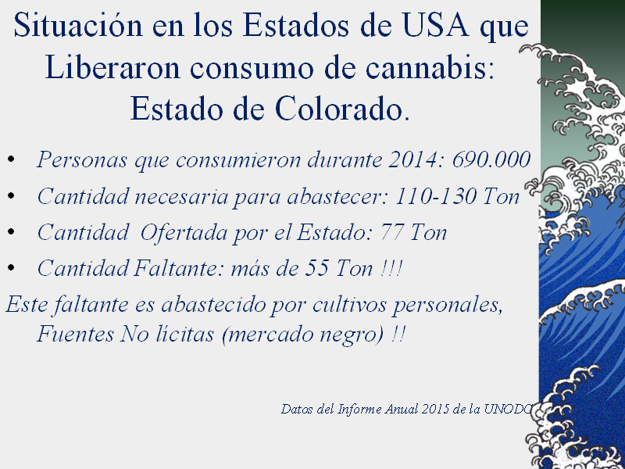

ASPECTO GEOPOLÍTICO

Jorge Benedetti, sociólogo, experto en DSI, es de la diócesis de San Martín

Analiza las cuestiones políticas y sociales.

La droga aísla: la resolución de los problemas sociales se hace en forma colectiva.
Todo tipo de dependencia hace que los hombres seamos más manejables.
Desde esa posición se justifica el tema del descarte, de la eliminación, especialmente si el adicto es una persona humilde.

Vamos a analizar situaciones históricas que tienen que ver con este tema.
La historia, desde el principio de la humanidad, presenta algunos individuos que se dedicaron a acumular riquezas y a esclavizar, generando una oligarquía.

Con el avance de la historia, las cadenas comenzaron a ser cuestionadas.
Con el cristianismo la esclavitud perdió sentido. Sin embargo, sigue existiendo porque las oligarquías siguen trabajando: con cadenas invisibles. Y ahí aparece el neocolonialismo. Su objetivo era la esclavitud y quedarse con sus riquezas.
En ese tiempo hacía faltan muchos brazos.
Con las guerras localizadas o de laboratorio aparecen los sobrantes.
El consumo de drogas es un modo de esclavitud y de eliminar los sobrantes: las cadenas además de ser invisibles las pagan los nuevos esclavos.

En las minas de Potosí les daban coca a los mineros como forma de dominación.
Los ingleses les compraban el té a los chinos, pero los chinos no les compraban nada. Entonces los ingleses les plantaron el opio y de ese modo mejorar el mercado. Guerra de opio. Otra esclavitud de su tiempo.
Los dos países con menos drogadicción son China y Cuba.
El HSBC trabajó desde siempre en el lavado de dinero.

El alcohol es otro mecanismo de dominación.
La literatura de izquierda ha desarrollado ampliamente cómo las drogas y el alcohol impedían la organización sindical.

En Argentina, 3 genocidios
- del pueblo paraguayo,
- del indio
- y del gaucho.

La Forestal: empresa británica dedicada a la explotación de quebracho instalada en el Norte argentino. Produce un círculo vicioso: endeudamiento, alcohol para resistir la explotación…

Las drogas se usan para vencer el miedo.
Revolución rusa: clausura el consumo de alcohol.
Argelia: la revolución liquidaba a los narcotraficantes.
Movimiento zapatista en Chiapas: prohibió las drogas y el alcohol. En esta región se decía “a los indios se los controla con un trago”. El movimiento zapatista protege a la Iglesia y trabaja con ella a nivel local.

Dominación hoy: EE.UU. y su persuasión bélica
Las empresas transnacionales: Ej.: Monsanto
Monsanto, ¿es una multinacional más? NO. Es el mayor contaminante en el mundo, manipula científicamente, hace operaciones bélicas. Acá se lo conoce por el uso del glifosato que es supernocivo para la salud.
Para Monsanto es costumbre mentir en los medios de comunicación: Por ejemplo con el uso de los DIU (dispositivos intrauterinos).
En Colombia desarrolló la CRIPA, marihuana sintética.
Soros propone la legalización de la marihuana a través de Monsanto. Hay una comisión de “notables” que son influyentes en el mundo proponiendo la legalización: banqueros, literatos… Henrique Cardoso, Vargas Llosa… y muchos más.
¿Quién se opone? Jose Ignacio Lula Da Silva
Monsanto se propone ser el único dueño de la marihuana y, como con otros cultivos, patentar el uso de las semillas. Caso OHIO.

¿Cuál es la respuesta frente a todo esto?
La unidad de los pueblos y la unidad continental. NO se puede pelear con las multinacionales y menos con el narcotráfico solos. En Aparecida se insiste en la unidad continental. Hay que entender que la unidad no se construye de cualquier manera.
Tenemos que conocer nuestros adversarios (oponente ocasional) y nuestros enemigos. El enemigo es quien no deja vivir a nuestros pueblos: los usureros, los fondos buitres y el narcotráfico. Estos son los que atentan contra nuestro hijos. Las drogas favorecen la evasión de la realidad, propenden al aislamiento; así el hombre es débil. Frente a los problemas colectivos tiene que haber soluciones colectivas.
La despenalización de las drogas es lo mismo que confiar en la teoría del derrame para la distribución de riquezas. El Estado debe ser el garante del bien común, preservar la vida de los más débiles, redistribuyendo riquezas, impidiendo el avance de imperialismo internacional de dinero, en este tiempo corporizado en el narcotráfico.

MESAS TERRITORIALES.

Aurelio García Elorrio, legislador cordobés

Un proyecto de vida para garantizar la libertad
Consejos de emergencias para la promoción juvenil
- Participantes
- Niveles de gestión
- Actividades

Indica la ‘Ndrangheta (mafia italiana de la región de Calabria) como ruta de la cocaína. Estar atentos a las rutas.
La demanda: aunque ganemos en tema rutas, si no hay cocaína, otra cosa va a haber por eso hay que trabajar sobre proyectos de vida.
Proponemos sistema mixto: estado y comunidad trabajando conjuntamente. (esto fue planteado para Córdoba, tomando como caso sus instituciones)

- Sector público: municipios, provincias, estado nacional
- Sector social
- Sector productivo: cámaras empresariales, sindicatos
- Sector religioso

Hay que hacer una arquitectura fuerte (MESAS TERRITORIALES) de estos sectores con presencia a todo nivel: nacional, provincial y municipal ESPECIALMENTE POR REGIONES.
Y explica la conformación de cada uno de estos estamentos y las representaciones deseadas.
Estas mesas se forman cada 20.000 personas comprometidas con el proyecto de vida de los chicos.
Este proyecto queremos sacarlo por ley. La mesa territorial es la que cogestiona con Desarrollo Social.

